冶炼2000 t含杂质3%的生铁，需要含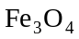90%的磁铁矿石的质量是（ ）
A. 29767 t B. 29.8 t C. 297.7 t D. 2976.7 t
解析：
对于含杂质物质的化学方程式计算步骤为：
① 将含杂质的物质质量换算成纯物质的质量；
m_{（纯物质）}＝m_{（纯物质）}×纯度＝m_{（纯物质）}×（1－杂质%）
② 将纯物质质量代入化学方程式进行计算；
③ 将计算得到的纯净物质质量换算成含杂质物质质量。
方法一：应用化学方程式计算。
设需磁铁矿石的质量为x
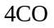＋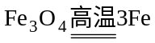＋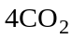
232 168
×90% 2000×（1－3%）
X＝2976.7 t
方法二：关系式计算
～3Fe
232 168
×90% 2000×（1－3%）
x＝2976.7 t
答：需含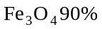的磁铁矿石2976.7 t。
答案：D

